CHỈNH SỬA BIỂU PHÍ TÀI SẢN
- Thêm phạm vi: Loại = Rủi ro trộm cướp. Mã là RR
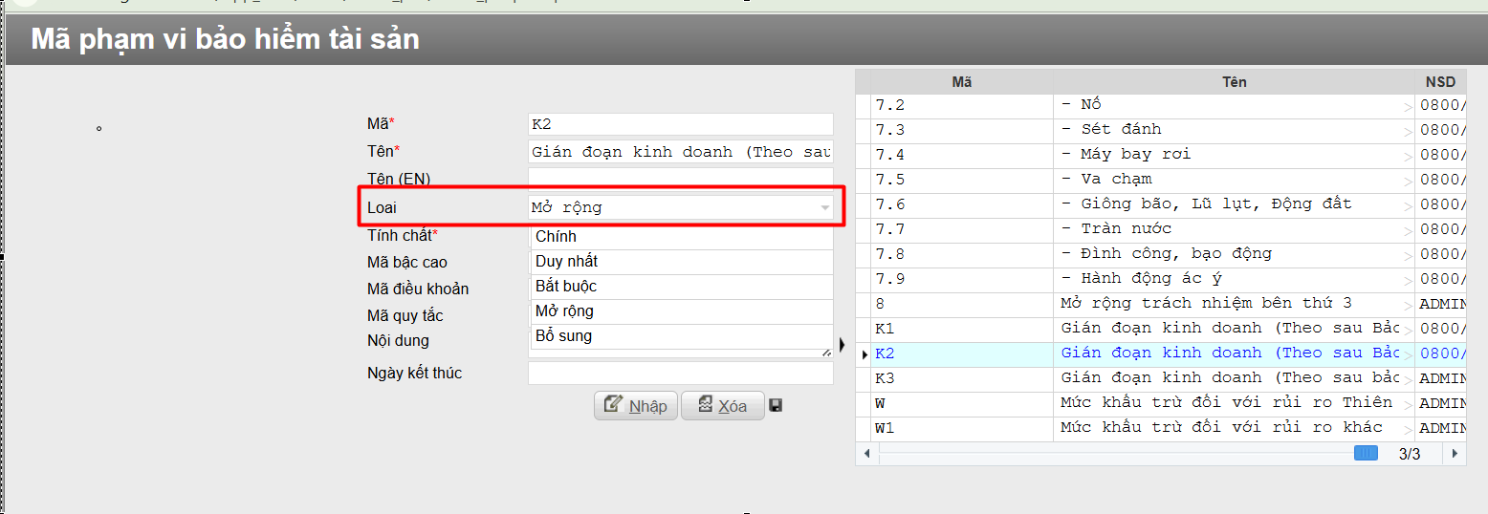
- Thêm Nhóm = Tài sản bên trong. Mã là TSBT
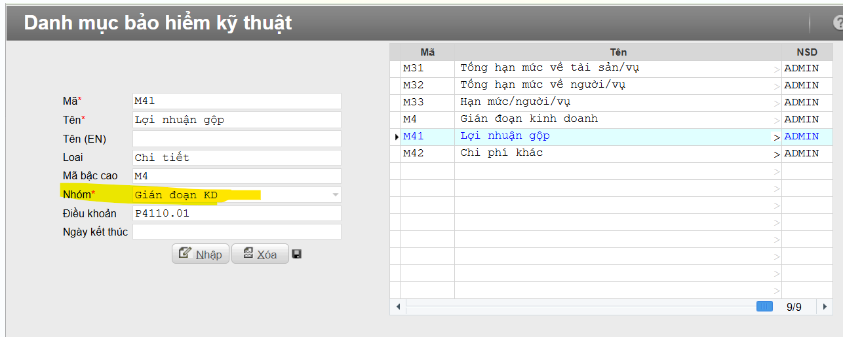

Tương tự như Line kỹ thuật:
- Hạng mục có Nhóm là Tài sản bên trong thì chỉ tính phí với phạm vi là Rủi ro trộm cướp
- Hạng mục có Nhóm là Gián đoạn kinh doanh thì chỉ tính phí với phạm vi là Duy nhất

